第1课 整理书包有办法

——算法含义

教学设计1

学习活动记录单
任务1：小组讨论，组长汇总小组成员意见，列举出整理书包所需步骤，并给步骤排序。

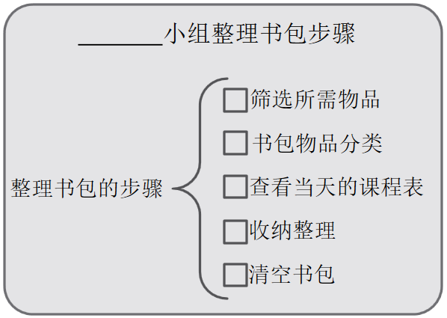
任务2：连线书包整理步骤的作用。
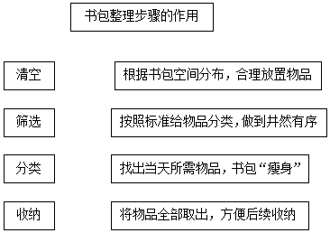

活动评价表
评价标准 | 评价等级
书包内物品有序分类 | ☆☆☆☆☆
书包内物品摆放位置合理 | ☆☆☆☆☆
高效整理书包 | ☆☆☆☆☆
提炼整理书包步骤，理解算法含义 | ☆☆☆☆☆
积极参与小组活动 | ☆☆☆☆☆

教学设计2

学习活动记录单
任务1：请大家根据自己的经历，讨论一下书包整理有序的优点和书包杂乱带来的问题，填写下面的表格。
书包整理有序的优点 | 书包杂乱带来的问题
书包外观整洁，给人好印象 □ | 书包外观不整洁、影响心情 □
容易找到需要的物品 □ | 找东西需要很长时间 □
方便保管物品 □ | 物品容易损坏或者丢失 □
其他优点： | 其他问题：
说明：在你认同的优点和问题后面的方框中打√。

任务2：分析整理书包的过程，理解每个步骤的作用和意义，并填写小组任务单。
任务3：按照自己选择的整理书包方法，实际操作整理书包。记录整理书包所需的时间，并观察整理后的效果，填写实验记录单。
整理书包我能行（记录单）
姓 名 |  |  |  | 用 时
效果自评 | 有 序 □ |  | 便 捷 □ |  | 美 观 □ |  | 还需改进 □
实验总结 | 整理步骤描述：  你用了哪些分类方法：按学科分类 □  按书本大小分类 □  按使用频次分类 □  其他分类方法 □

活动评价表
评价项目 | 评价标准 | 星级评价
试验活动评价 | 书包整洁美观，物品整齐有序，便于取用。 | ☆☆☆☆☆
试验活动评价 | 整理时间高效，无拖延。 | ☆☆☆☆☆
试验活动评价 | 能优化整理方式，提出创新算法。 | ☆☆☆☆☆
核心素养评价 | 理解算法的含义；  能列举出生活中运用算法解决问题的实例。 | ☆☆☆☆☆

